Votre séjour débute ainsi
En 841, les Vikings remontent la Seine et attaquent Rouen.
Ce n'est qu'avec le traité de Saint-Clair-sur-Epte, qui cède la Normandie aux Vikings, que la ville peut de nouveau se développer. Le chef Viking Rollon devient le premier duc de Normandie et fait de Rouen sa capitale.
La ville s'intègre ainsi à l'espace commercial du monde viking, qui comprend toute l'Europe du Nord et les îles britanniques. En outre, les Vikings remontent les fleuves russes jusqu'à Constantinople et abordent au Groënland et au Vinland, localisé à Terre Neuve. Rouen devient un entrepôt pour les butins des Vikings, un port de commerce avec le bassin parisien, un marché d'esclaves. On y atteste la présence de visiteurs venus de loin : des Grecs, des Scandinaves, des Irlandais, des Italiens.
La conquête de l'Angleterre par le duc de Normandie Guillaume le Conquérant en 1066 lie Rouen à l'expansion normande vers ce pays, puis vers l'ouest de la France, à l'époque où Henri II Plantagenêt règne sur des territoires s'étendant de l'Aquitaine aux confins de l'Écosse.

je vous invite a une visite virtuelle de Rouen en attente d'une vraie visite sur ces lieux remplient d'histoires
http://www.rouentourisme.com/visites-virtuelles
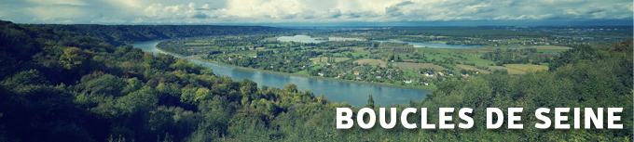
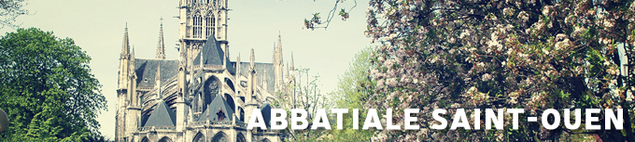
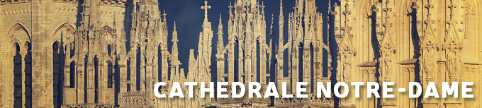
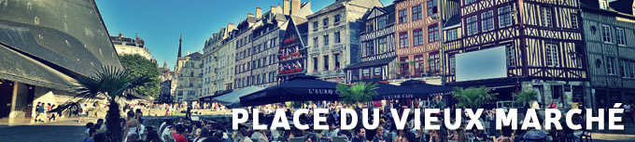

Deuxième jour
Les Andelys, c'est une ville que nous avons découverte Dominique et moi pendant nos premières vacances d'adolescents. C'est pourquoi nous aimerions vous faire partager ces paysages son château et sa ville

Les Andelys, un territoire atypique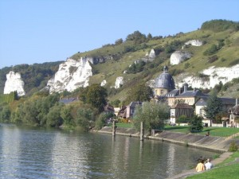

Située en Région Haute-Normandie, Chef-lieu du canton, sous-préfecture de l’Eure, membre de la Communauté de Communes des Andelys et de ses Environs, la ville des Andelys est une des plus étendues du département avec une superficie de près de 3981 hectares
Située dans une boucle de la Seine, la ville s’est nichée dans la vallée du Gambon, affluent de la Seine, et le canal du Grand Rang et compte 11 hameaux à sa périphérie.
Le paysage des Andelys s’étage sur trois niveaux (en fonction de l’altitude):
Le fond de la vallée où se développe la ville, entre 9m et 40m NGF au niveau de la Seine.
Les coteaux boisés.
Le plateau agricole, dont l’altitude moyenne oscille entre 130 et 150m NGF(Nivellement Général de la France).
Tout cela donne des paysages très riches et diversifiés de plateaux, vallées, vallons, coteaux, falaises et fleuve, inscrivant une grande partie du territoire communale dans des Zones Naturelles d’Intérêt Écologique Floristique et Faunistique (ZNIEFF).
Les coteaux, les berges et l’île des Trois Rois sont classés en zone Natura 2000. Ce projet européen vise à préserver la diversité biologique et à valoriser le patrimoine naturel de nos territoires.
Si le Petit Andely, que surplombe Château Gaillard, constitue la partie historique, le Grand Andely est le centre animé de la ville.

En effet, les Andelys présentent la particularité d’être formé de deux bourgs distincts réunis en 1790. Aujourd’hui, les Andelys possèdent de nombreux passages, sentiers pédestres, promenades en bord de Seine, le long du Grand Rang et du Gambon qui permettent une découverte fine de la ville et de ses abos
Son château
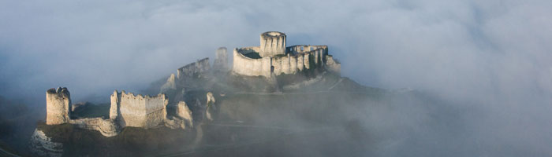Château Gaillard
domine majestueusement la Seine, des terres agricoles et les falaises crayeuses où se pratique l’escalade. Pourtant les premiers habitants s’installèrent un peu plus dans les terres. Au fil du temps des habitations y furent implantées jusqu’aux berges du fleuve. On y découvre désormais un patrimoine bâti riche et varié. Havre de paix propice à la création outre Nicolas Poussin qui y naquit on trouve trace du passage de:
Clotilde, femme de Clovis Ier roi mérovingien, fait construire un couvent vers 500.
Richard Cœur de Lion, roi d’Angleterre et duc de Normandie, fait construire Château-Gaillard et bâtir La Culture (Petit Andely) entre 1196 et 1198.
Philippe Auguste, roi de France, s’empare du Château-Gaillard le 6 mars 1204.
Les rois de France Louis IX (saint Louis) et Philippe III le Hardi séjournent au XIIIe siècle au Château.
Les belles-filles du roi Philippe IV le Bel, Marguerite de Bourgogne et Blanche de Bourgogne, accusées d’adultère, sont emprisonnées au Château ; Marguerite y trouve la mort en 1315.
Charles II de Navarre, dit le Mauvais, est emprisonné dans le Château en 1356, ainsi que Charles de Melun, exécuté sur la place du marché au Petit Andely en 1468.
Enguerrand de Marigny, seigneur d’Écouis et chancelier de France au XIVe siècle, aménage le quai de Seine avec des caves voûtées.
Le grand maître verrier Arnoult de Nimègue réalise une verrière à Notre-Dame vers 1510.
Le peintre verrier Romain Buron, de Beauvais, livre toute une série de verrières à Notre-Dame au milieu du XVIe siècle.
Le grand peintre français du XVIIe siècle Nicolas Poussin, promoteur du classicisme. C’est le peintre beauvaisien Quentin Varin qui, honorant une commande pour la collégiale, découvre le génie du jeune Poussin.
Le général Dumouriez passa au Petit Andely en 1782.
Le général Charles de Fontanges est devenu andelysien par mariage et finit ses jours au hameau de Noyers en 1890.
Les frères Scipion de Dreux-Brézé, orateur politique, et Emmanuel de Dreux-Brézé sont nés au Petit Andely en 1793 et 1797.
Le duc de Penthièvre, petit-fils bâtard légitimé de Louis XIV, fait ériger en 1781 l’hospice Saint-Jacques.
Marie-Thérèse duchesse d’Angoulême, fils de Louis XVI, visite le Château en 1828.
Peintre et aquarelliste britannique William Turner « croque » le Château.
Lawrence d’Arabie visite et dessine le Château.
Ludovic Brossard de Ruville, historien des Andelys.
Léon Coutil, archéologue, directeur du Musée des Andelys. C’est sur sa demande que le musée prend le nom de Nicolas Poussin.
Francis Tattegrain peint le tableau « Les bouches inles » avant 1900.
le tracé de la rando GR2 cheminera du haut de ses falaises(si le temps nous le permets, pas de risque inutile sinon nous les découvrirons d'en bas. De la haut un panorama somptueux sur les boucles de la Seine, imaginez vous un moment apercevoir les Vikings remonter ce fleuve en 841 direction de Paris
Chemin de randonnée sur les falaises

Troisième jour
Cette rando nous mènera à Giverny petite commune située sur les bords de Seine Nous grimperons une dernière fois sur les coteaux de la Seine pour un dernier coup d'œil sur cette belle région qu'est la Normandie pour cette rando d'une dizaine de km. Après un déjeuner dans un des nombreux restaurants de cette petite commune rendue célèbre par un illustre peintre Jean Monet

 | Situation :  Aux portes de la Normandie, à 75 km de Paris et à 60 km de Rouen, le village de Giverny est situé sur la rive droite de la Seine, à son confluent avec l'un des deux bras de l'Epte, bordé de saules et de peupliers. | 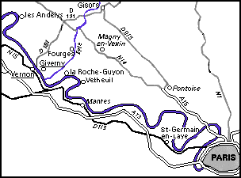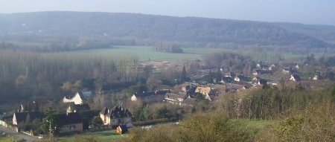

L'origine du village est très lointaine puisque l'on y aurait trouvé en 1838 des sépultures gallo-romaines. En 1860 on découvrit des cercueils en plâtre des premiers siècles de notre ère en procédant à la restauration du cimetière. Un monument mégalithique ruiné que l'on conserve près de l'église et que l'on nomme "le tombeau de Sainte Radegonde" atteste aussi que le sol fut foulé par des peuplades néolithiques.  Dès l'époque mérovingienne on cultivait la vigne à Giverny, orthographié dans les anciens actes "Warnacum". L'abbaye de Saint-Wandrille y possédait plusieurs vignobles qui lui furent concédés par Chilpéric.  L'église, curieux monument d'origine romane remanié à l'époque gothique et au XVème siècle, est dédiée à Sainte Radegonde, qui avait la réputation de guérir de la gale. | 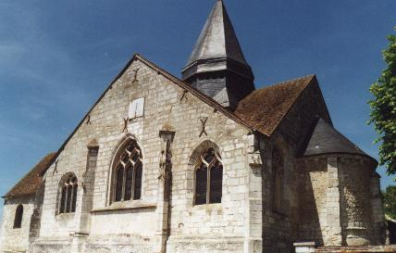  L'église Sainte Radegonde  Photo Ariane Cauderlier

Giverny et l'Impressionnisme :
Mais la célébrité de Giverny commence en 1883, lorsque le peintre Claude Monet découvre le village par la fenêtre du train (la voie est désaffectée aujourd'hui). Enthousiasmé par le site, il trouve une grande maison à louer, "la maison du Pressoir". Il s'y installe à la fin du mois d'avril avec Alice Hoschedé, sa compagne, ses deux fils et les six enfants Hoschedé. C'est une ferme avec un potager et un verger s'étendant sur un hectare.
On compte alors environ 300 habitants à Giverny, pour la plupart des cultivateurs, et quelques familles bourgeoises. Une seule ferme est encore en activité actuellement.
Le village consiste essentiellement en deux rues à flanc de colline bordées de maisons basses couvertes d'un crépi peint en rose ou en vert, avec des toits d'ardoises, et ornées de glycines et de vigne vierge. Ces rues sont coupées par des allées étroites qui dévalent la colline. La route Claude Monet traverse le village de part en part. Le "Chemin du Roy " (Départementale 5) longe les rives de l'Epte. La propriété de Claude Monet s'étend entre ces deux voies.

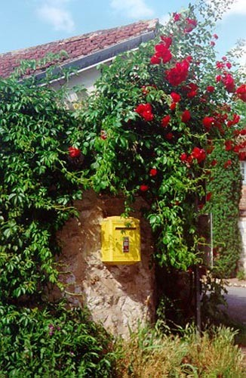  Photo Denise Grenier | 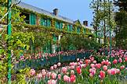  Dans sa correspondance, Monet ne cessera d'exprimer son attachement de plus en plus fort pour Giverny. Il y restera jusqu'à sa mort.  En 1890 il devient propriétaire de la maison et des jardins qu'il va transformer profondément. Devant la maison s'étend le Clos normand, débordant de fleurs, (100 000 plantes renouvelées chaque année et 100 000 vivaces). De l'autre côté du Chemin du Roy il fait aménager l'étang aux Nymphéas. Pour cela il n'hésite pas à détourner un bras de l'Epte.  Au début de son séjour à Giverny, Monet puise son inspiration dans la campagne environnante, mais peu à peu il se limite à son jardin d'eau et représente inlassablement le pont japonais et les nymphéas.  A partir de 1887, une colonie de peintres étrangers, en majorité américains, s'installe à Giverny. Mais il semble que ce soit le hasard et le charme de l'endroit qui les y ont conduits plus que la présence de Monet qu'ils ignoraient. Les premiers à venir sont les peintres Sargent, Metcalf, Ritter, Taylor, Wendel, Robinson, Bruce et Breck.

Pendant trente ans, une centaine d'artistes vont se succéder à Giverny. Malgré tout ils auront peu de contacts avec Monet qui trouve leur présence gênante. Mais leur art sera profondément influencé par les techniques impressionnistes.
Monet meurt le 5 décembre 1926. Il repose dans le caveau familial à l'arrière de l'église du village.

Claude Monet a vécu de 1883 à 1926, soit quarante-trois ans, dans sa maison de Giverny. Passionné par le jardinage autant que par les couleurs, il a conçu son jardin de fleurs et son jardin d'eau comme de véritables œuvres. En se promenant dans son jardin et dans sa maison, les visiteurs ressentent toujours l'atmosphère qui régnait chez le maître de l'impressionnisme et s'émerveillent devant les compositions de fleurs et devant les nymphéas qui ont été ses sources d'inspiration les plus fécondes.
http://www.fondation-monet.com/fr/videos

Et puis il nous faut rentrer

